ОТЧЕТ О РЕЗУЛЬТАТАХ САМООБСЛЕДОВАНИЯ
МУНИЦИПАЛЬНОГО БЮДЖЕТНОГО УЧРЕЖДЕНИЯ ДОПОЛНИТЕЛЬНОГО ОБРАЗОВАНИЯ «ДОМ ЮНАРМИИ» ЕЛАБУЖСКОГО МУНИЦИПАЛЬНОГО РАЙОНА
РЕСПУБЛИКИ ТАТАРСТАН
за 2019-2020 учебный год.

1. ОБЩАЯ ХАРАКТЕРИСТИКА УЧРЕЖДЕНИЯ

Полное название, вид статус учреждения: Муниципальное бюджетное учреждение дополнительного образования «Дом Юнармии» Елабужского муниципального района Республики Татарстан – многопрофильное учреждение дополнительного образования детей.
Адрес юридический: Республика Татарстан, город Елабуга, проспект Нефтяников, дом 29а
Телефон: 8(855)-577-89-14
Факс: 8(855)-577-89-14
Е-mail:elbcdm-93@mail.ru
Основание предоставления права на ведение образовательной деятельности: лицензия на право ведения образовательной деятельности серия 16 П 01 № 0011295, регистрационный № 10329 от 2 августа 2019 г.

Виды оказываемых услуг
Образовательные услуги по направлениям деятельности: физкультурно-спортивная, естественно-научная, военно-патриотическая, техническая, художественная.

Информация об учащихся

На 1 сентября 2019 г. было скомплектовано 27 учебных групп, из них по 15 учащихся – в 26 группах, 13 учащихся – в 1 группе («Детская студия ЦИТР НКО МНИЛ «СКИФы»). Всего 108 учебных часов, 403 учащихся. Часовая нагрузка составляет 4 часа в неделю для объединений первого и последующего годов обучения.
В 2019-2020 учебном году были открыты новые объединения: «Интеллектика», «Детская студия ЦИТР НКО МНИЛ «СКИФы», «Художественная обработка материала»,«ArtSchool», «Рукопашный бой» с охватом 148 человек.
Информация о местах осуществления образовательной деятельности

№ | Наименование школы, на базе которой идут занятия | Название объединения | Направленность | Кол-во групп | Кол-во детей
1. | Физкультурно-оздоровительный комплекс | Плавание | Физкультурно – спортивная | 7 | 105
2. | МБОУ «Гимназия №2» ЕМР РТ | Художественная обработка материалов | Техническая | 1 | 15
3. | МБОУ «СОШ №9» ЕМР РТ | Художественная обработка материалов | Техническая | 1 | 15
4. | МБОУ «СОШ №10» ЕМР РТ | ArtSchool | Художественная | 1 | 15
5. | МБУ ДО «ДомЮнармии» ЕМР РТ | Юнармеец | Военно-патриотическая | 7 | 105
6. | МБУ ДО «ДомЮнармии» ЕМР РТ | Защитник Отечества | Военно-патриотическая | 1 | 15
7. | МБУ ДО «ДомЮнармии» ЕМР РТ | Интеллектика | Естественно-научная | 1 | 15
8. | МБУ ДО «ДомЮнармии» ЕМР РТ | Основы дизайна | Художественная | 2 | 30
9. | МБУ ДО «ДомЮнармии» ЕМР РТ | ArtSchool | Художественная | 2 | 30
10. | МБУ ДО «ДомЮнармии» ЕМР РТ | Художественная обработка материалов | Техническая | 1 | 15
11. | МБУ ДО «ДомЮнармии» ЕМР РТ | Детская студия ЦИТР НКО МНИЛ «СКИФы» | Техническая | 1 | 13
12. | МБУ ДО «ДомЮнармии» ЕМР РТ | Рукопашный бой | Физкультурно-спортивная | 2 | 30
 | ИТОГО |  |  | 27 | 403

Итого в 2019-2020 учебном году организовано обучение на базе МБУ ДО «Дома Юнармии» ЕМР РТ организовано 17 групп (253 человека), на базе школ 3 группы (45человек), на базе Физкультурно-оздоровительного комплекса 7 групп (105 человек).

Администрация, органы государственно-общественного
управления и самоуправления
Руководство учреждением осуществляет директор
Должность | ФИО | Стаж  работы
Директор | Немтырев Михаил Сергеевич | 4 года

Заместитель директора по УВР
Должность | ФИО  (полностью) | Стаж работы
Заместитель директора по учебно - воспитательной работе | Гурьева Татьяна Николаевна | 19 лет

Структура управления деятельностью МБУ ДО «Дом Юнармии» ЕМР РТ
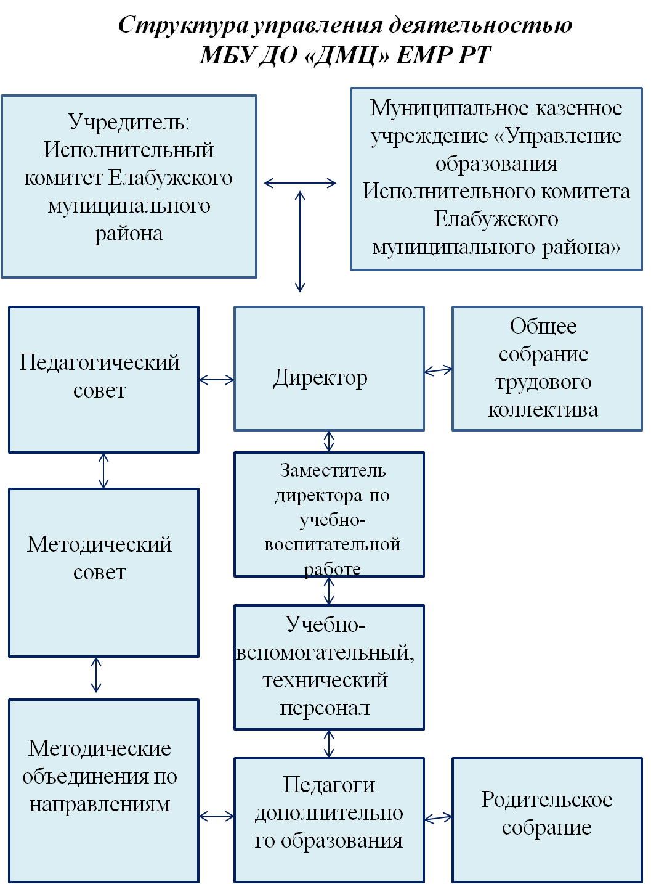

2. ОСОБЕННОСТИ ОБРАЗОВАТЕЛЬНОГО УЧРЕЖДЕНИЯ

Образовательная деятельность реализуется через образовательные программы объединений.
В 2019-2020 учебном году образовательный процесс в МБУ ДО «Дом Юнармии» ЕМР РТ осуществлялся по 9 дополнительным общеобразовательным общеразвивающим программам.
Распределение образовательных программ по направленностям:

Направленность | Количество программ | Доля программ  в общем количестве, (%)
Физкультурно-спортивная | 2 | 22,2
Военно-патриотическая | 2 | 22.2
Естественно-научная | 1 | 11,2
Техническая | 2 | 22.2
Художественная | 2 | 22.2
Всего | 9 | 100 %

В отчетный период в МБУ ДО «Дом Юнармии» реализовывалось 9 дополнительных общеобразовательных общеразвивающих программ по 5 направленностям, продолжительностью от 1 до 2 лет обучения:

№ п/п | Наименование  объединения | 1 год обучения |  |  | 2 год обучения |  |  | ВСЕГО
№ п/п | Наименование  объединения | кол-во  групп | кол-во  уащихся | кол-во  часов | кол-во  групп | кол-во  уащихся | кол-во  часов | кол-во  групп | кол-во  уащихся | кол-во  часов
Физкультурно-спортивная направленность
1 | Плавание | 5 | 75 | 20 | 2 | 30 | 8 | 7 | 105 | 28
2 | Рукопашный бой | 2 | 30 | 8 | 0 | 0 | 0 | 2 | 30 | 8
 | Итого | 7 | 105 | 28 | 2 | 30 | 8 | 9 | 135 | 36
Военно-патриотическая направленность
3 | Юнармеец | 5 | 75 | 20 | 2 | 30 | 8 | 7 | 105 | 28
4 | Защитник Отечества | 0 | 0 | 0 | 1 | 15 | 4 | 1 | 15 | 4
 | Итого | 5 | 75 | 20 | 3 | 45 | 12 | 8 | 120 | 32
Естественно-научная направленность
5 | Интеллектика | 1 | 15 | 4 | 0 | 0 | 0 | 1 | 15 | 4
 | Итого | 1 | 15 | 4 | 0 | 0 | 0 | 1 | 15 | 4
Техническая направленность
6 | Художественная обработка материалов | 3 | 45 | 12 | 0 | 0 | 0 | 3 | 45 | 12
7 | Детская студия ЦИТР НКО МНИЛ "СКИФЫ" | 1 | 13 | 4 | 0 | 0 | 0 | 1 | 13 | 4
 | Итого | 4 | 58 | 16 | 0 | 0 | 0 | 4 | 58 | 16
Художественная направленность
8 | Основы дизайна | 0 | 0 | 0 | 2 | 30 | 8 | 2 | 30 | 8
9 | ArtSchool | 3 | 45 | 12 | 0 | 0 | 0 | 3 | 45 | 12
 | Итого | 3 | 45 | 12 | 2 | 30 | 8 | 5 | 75 | 20
 | ВСЕГО | 20 | 298 | 80 | 7 | 105 | 28 | 27 | 403 | 108

Наиболее востребованные программы по таким направлениям, как:
физкультурно-спортивное и военно-патриотическое.
В учреждении созданы благоприятные условия для получения дополнительного образования. Программы объединений соответствует возрастным особенностям, интересам и потребностям учащихся.

3. УСЛОВИЯ ОСУЩЕСТВЛЕНИЯ ОБРАЗОВАТЕЛЬНОГО ПРОЦЕССА
Режим работы Учреждения с 8.00 до 17.00.
Учебный год в Центре начинается 1 сентября.
Продолжительность учебного занятия – в соответствии с санитарно-гигиеническими правилами и нормативами, психофизиологическими особенностями развития детей и подростков составляет 30–45 минут. Продолжительность перемен между учебными занятиями 10 минут.

4. РЕЗУЛЬТАТЫ ОБРАЗОВАТЕЛЬНОЙ ДЕЯТЕЛЬНОСТИ
Одним из наиболее важных направлений в работе учреждения является организация массовой воспитательной работы. В отчетный период велась разнообразная работа по основным направлениям воспитательной деятельности: воспитание здорового образа жизни, патриотического воспитания, духовно–нравственного. Также организация и проведение мероприятий с воспитанниками Дома Юнармии, участие в мероприятиях муниципального, регионального, республиканского и всероссийского уровня. При проведении массовых мероприятий учитывалась возрастная особенность детей.

Одним из важнейших условий, обеспечивающих стабильную деятельность учреждения, признаётся наличие в нём специалистов по различным направлениям. Укомплектованность педагогических кадров составляет 100%.
Повышение квалификации и профессионального мастерства педагогов осуществлялось через обучение на курсах повышения квалификации:
Ларионов В.И., Тетерин А.А.- НОУ ДПО «Центр социально-гуманитарного образования», г. Казань по теме «Формирование положительного имиджа России как важная составляющая патриотического воспитания детей и молодежи», 108 часов;
Ларионов В.И., Тетерин А.А. - Учреждения высшего образования «Университет управления «ТИСБИ», г. Казань по теме «Организация работы и методика проведения занятий по основам военной службы с воспитанниками юнармейского движения (преподаватели ОБЖ)», 105 часов;
Галимова А.Б.- ГАОУ ДПО «Институт развития образования РТ», г.Казань по теме Инновационные подходы в преподавании декоративно-прикладных видов творчества, 72 часа.
Профессиональную переподготовку прошел Ларионов В.И. на базе Региональной общественной благотворительной организации ветеранов образования РТ, г. Казань по теме: «Педагогическое образование: учитель (преподаватель) физической культуры», 260 часов.
В течение 2019-2020 учебного года прошли педагогическую аттестацию на первую квалификационную категорию педагоги дополнительного образования Галимова А.Б., Ларионов В.И.
В целях развития и совершенствования учебно-воспитательного процесса, повышения профессионального мастерства и творческого роста педагогов действует Педагогический совет. За отчетный период состоялось 3 заседания.

Результативность методической работы также можно отметить по достижениям педагогических сотрудников в фестивалях, конкурсах, мастер-классах и т.д. различного уровня

Ф.И.О. | Конкурс проф. мастерства (название) | Сведения об организаторе (название учреждения, город) | Результат (победитель, призер, лауреат, участник…)
Галимова А.Б. | Всероссийский конкурс «Страна талантов» | г. Москва | Благодарственное письмо
Галимова А.Б. | Всероссийский педагогический конкурс «Инновационные технологии в дополнительном образовании» | г. Москва | Диплом  2 место
Благодатских Г.В. | Открытые соревнования по спортивному плаванию «SPRINTMASTERS»  в категории «Masters»  (дистанции 50, 100, 200 метров на спине) | г. Саранск | Сертификат  3 место
Тетерин А.А. | Открытое первенство ЕМР по спортивному ориентированию бегом на дистанцию по выбору «Листопад-2019» | г. Елабуга | Участник
Лаврова Г.Р. |  | г. Елабуга | Участник

Участие в семинарах и конференциях различного уровня

Участники | Наименование мероприятий | Результативность
Агзамова Г.И.,  Лаврова Г.Р., Благодатских Г.В., Ларионов В. И. | Республиканский методический фестиваль «Новые форматы проектной деятельности в образовании. Опыт реализации национальных проектов в 2019 году», г. Елабуга | Слушатель
Ларионов В. И. | I Межрегиональная научно-практическая конференция «Аспекты патриотического воспитания в свете развития общественного движения «ЮНАРМИЯ», г. Казань | Слушатель
Лаврова Г. Р.,  Галимова А.Б. | Муниципальный практико-ориентированный семинар «Школа молодого педагога. Хочу стать профессионалом», г. Елабуга | Выступление
Гурьева Т.Н.,  Ким В.А. |  | Слушатель
Айкашев Г.С. | Республиканский семинар «Экологическое образование: воспитательно-образовательный процесс и научно-исследовательская деятельность», г. Елабуга | Слушатель

В целях контроля организации образовательного процесса, оказания методической помощи педагогам, были проведены тематические проверки:
- ведение документации педагогами (журналы учета работы);
- разработка и корректировка программ на текущий год;
- сохранность контингента обучающихся, посещаемость занятий.
Журналы ведутся в соответствии с требованиями: своевременная, правильная полнота записей в журнале; соблюдение единого орфографического режима при оформлении журналов; соответствие содержания занятий в журнале темам календарного учебного графика; соответствие расписанию занятий.
В конце 2019-2019 учебного года был подведен итог о выполнении учебных программ. Выработка часов за год за 1 полугодие составила 66-70 (2 часа в неделю), что соответствует учебным программам, что отражено в справке по контролю.
С 6 апреля учреждение перешло на дистанционную форму обучения.

Программное обеспечение учебного процесса отвечает целям и задачам деятельности Учреждения. Все образовательные программы реализованы полностью. Мониторинг образовательного процесса в коллективах показал, что во всех объединениях обучающиеся успешно освоили программный материал. Результат работы МБУ ДО «Дом Юнармии» в 2019 – 2020 учебном году можно считать удовлетворительным.

Директор М. С. Немтырев

Приложение 1
Призёры, победители муниципальных, республиканских и др. конкурсов из числа обучающихся в МБОУ «Дом Юнармии» ЕМР РТ

Ф.И.О. учащегося | Предмет | Конкурс (название) | Сроки проведения конкурса | Уровень (мун., респ., рег., рос.) | Форма организации (очный / заочный / дистанц.) | Сведения об организаторе (название учреждения, город) | Результат (победитель, призер, лауреат, участник)
Семенова Мирослава | Объединение дизайн | Всероссийский конкурс для детей и молодежи «Страна талантов» | 04.09.2019 | Всероссийский уровень | заочно | г. Москва | Диплом  1 место
Иванов Кирилл | Объединение юнармеец | Республиканская военно-спортивная игра «Вперед, юнармейцы!» | 10.09.2019 | Республиканский уровень | очно | г. Казань | Диплом  1 место  (Сборка и разборка АК-74)
Кузнецова Полина | Объединение юнармеец | Республиканская военно-спортивная игра «Вперед, юнармейцы!» | 10.09.2019 | Республиканский уровень | очно | г. Казань | Диплом  1 место  (Метание гранаты)
Кузнецова Полина | Объединение юнармеец | Республиканская военно-спортивная игра «Вперед, юнармейцы!» | 10.09.2019 | Республиканский уровень | очно | г. Казань | Диплом  1 место  (Наклоны туловища вперед)
Беляев Карим | Объединение юнармеец | Республиканская военно-спортивная игра «Вперед, юнармейцы!» | 10.09.2019 | Республиканский уровень | очно | г. Казань | Диплом  2 место (Метание гранаты)
Ачаева Карина | Объединение юнармеец | Республиканская военно-спортивная игра «Вперед, юнармейцы!» | 10.09.2019 | Республиканский уровень | очно | г. Казань | Диплом  3 место  (Наклоны туловища вперед)
Ачаева Карина, Байгускаров Алмаз, Беляев Карим, Вотяков Павел, Иванов Кирилл,  Каменский Владимир, Кашеваров Глеб, Кашеваров Иван, Кузнецова Полина, Марушкин Илья | Объединение юнармеец | Республиканская военно-спортивная игра «Вперед, юнармейцы!» | 10.09.2019 | Республиканский уровень | очно | г. Казань | Диплом  2 командное место (Военно-тактическая игра)
Ачаева Карина, Байгускаров Алмаз, Беляев Карим, Вотяков Павел, Иванов Кирилл, Каменский Владимир, Кашеваров Глеб, Кашеваров Иван, Кузнецова Полина, Марушкин Илья | Объединение юнармеец | Республиканская военно-спортивная игра «Вперед, юнармейцы!» | 10.09.2019 | Республиканский уровень | очно | г. Казань | Диплом  2 командное место  (Теория)
Ачаева Карина,  Байгускаров Алмаз,  Беляев Карим, Вотяков Павел, Иванов Кирилл,  Каменский Владимир,  Кашеваров Глеб, Кашеваров Иван, Кузнецова Полина,  Марушкин Илья | Объединение юнармеец | Республиканская военно-спортивная игра «Вперед, юнармейцы!» | 10.09.2019 | Республиканский уровень | очно | г. Казань | Диплом  3 командное место  (Военно-прикладные виды спорта)
Ачаева Карина,  Байгускаров Алмаз,  Беляев Карим,  Вотяков Павел,  Иванов Кирилл,  Каменский Владимир,  Кашеваров Глеб,  Кашеваров Иван,  Кузнецова Полина,  Марушкин Илья | Объединение юнармеец | Республиканская военно-спортивная игра «Вперед, юнармейцы!» | 10.09.2019 | Республиканский уровень | очно | г. Казань | Диплом  2 место  (Общее командное место)
Иванов Кирилл | Объединение юнармеец | V Слет ВВПОД «Юнармия» РТ | 8-9.11.2019 | Республиканский уровень | очно | г. Казань | Грамота
Беляев Карим | Объединение юнармеец | V Слет ВВПОД «Юнармия» РТ | 8-9.11.2019 | Республиканский уровень | очно | г. Казань | Медаль «Юнармейская доблесть» 3 степени
Ачаева Карина | Объединение юнармеец | V Слет ВВПОД «Юнармия» РТ | 8-9.11.2019 | Республиканский уровень | очно | г. Казань | Благодарственное письмо
Иванов Кирилл | Объединение юнармеец | Республиканская военно-историческая олимпиада среди юнармейцев на знание военной истории России | 11.11.2019 | Республиканский уровень | очно | г. Казань | Участник
Беляев Карим | Объединение юнармеец | Республиканская военно-историческая олимпиада среди юнармейцев на знание военной истории России | 11.11.2019 | Республиканский уровень | очно | г. Казань | Участник
Беляев Карим,  Петерс Герман,  Кольцова Полина,  Трофимова Анна,  Байгускаров Алмаз | Объединение юнармеец (старшая группа) | Открытое первенство ЕМР по спортивному ориентированию бегом на дистанцию по выбору «Листопад-2019» | 18.10.2019 | Муниципальный уровень | очно | г. Елабуга | Участники
Павлов Кирилл,  Корнилов Матвей,  Лощаков Роман,  ВагаповаСамира,  Тетерина София | Объединение юнармеец (средняя группа) | Открытое первенство ЕМР по спортивному ориентированию бегом на дистанцию по выбору «Листопад-2019» | 18.10.2019 | Муниципальный уровень | очно | г. Елабуга | Участники
Лисина Злата | Объединение ArtSchool» | II Республиканский конкурс «Как прекрасен этот мир!» | 29.11.2019 | Республиканский уровень | очно | г. Казань | Участник
Сучков Георгий | Объединение Рукопашный бой | XII Открытый мемориальный турнир в г. Набережные Челны по армейскому рукопашному бою среди учащихся кадетских школ и курсантов военно-патриотических объединений, посвященном Герою СССР командующему ВДВ, генералу армии В.Ф. Маргелову | 21-22.12.2019 | Региональный уровень | очно | г. Набережные Челны | 2 место
ЗариповИнсаф | Объединение Рукопашный бой | XII Открытый мемориальный турнир в г. Набережные Челны по армейскому рукопашному бою среди учащихся кадетских школ и курсантов военно-патриотических объединений, посвященном Герою СССР командующему ВДВ, генералу армии В.Ф. Маргелову | 21-22.12.2019 | Региональный уровень | очно | г. Набережные Челны | 2 место

Участие учащихся в мероприятиях муниципального, республиканского
и др. уровней (чел.) (ЗА ГОД )
Муниципальный уровень |  |  |  |  | Региональный уровень |  |  |  |  | Республиканский уровень |  |  |  |  | Всероссийский уровень
Кол-во  мероприятий | Кол-во участников | Кол-вопризеров |  |  | Кол-во  мероприятий | Кол-во участников | Кол-во призеров |  |  | Кол-во  мероприятий | Кол-во участников | Кол-во призеров |  |  | Кол-во  мероприятий | Кол-во участников | Кол-во призеров
Кол-во  мероприятий | Кол-во участников | 1 м | 2 м | 3 м | Кол-во  мероприятий | Кол-во участников | 1 м | 2 м | 3 м | Кол-во  мероприятий | Кол-во участников | 1 м | 2 м | 3м |  | Кол-во участников | 1 м | 2 м | 3 м
1 | 10 | - | - | - | 1 | 4 | - | 2 | - | 4 | 13 | 3 | 1 | 1 | 1 | 5 | 1 | - | -

